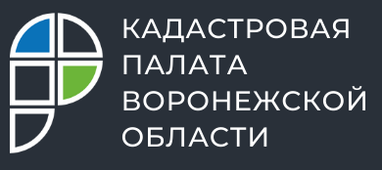
Сервис Росреестра поможет воронежцам найти свободные участки под жилую застройку
На сегодняшний день в Воронежской области для жилищного строительства предлагается 18 участков и 2 территории. Они находятся в Рамонском, Острогожском, Каширском, Репьевском, Павловском, Борисоглебском и Россошанском районах области, а также в городе Воронеже. Инвесторы, застройщики и другие заинтересованные лица могут оценить их возможности в режиме онлайн с помощью сервиса «Земля для застройки» на публичной кадастровой карте.
Ресурс содержит данные об участках под жилищное строительство по всей стране. Поэтому при работе с ним пользователю необходимо выбрать интересующий его регион. Для этого в критериях поиска «Жилищное строительство» следует ввести в поисковую строку следующую комбинацию знаков: номер региона, двоеточие и звездочку. Так, в случае с Воронежской областью следует ввести «36:*» и начать поиск.
Если в строке поиска указать символ «*», то сервис покажет свободные участки во всех регионах страны.
«В карточке по выбранному объекту будут указаны не только доступные сведения из Единого государственного реестра недвижимости, но также потенциал использования участка, наличие либо отсутствие инженерных сетей и объектов капитального строительства, а также иная информация, − отметила заместитель директора-главный технолог Кадастровой палаты по Воронежской области Екатерина Бобрешова. – Все эти данные позволяют потенциальным инвесторам в режиме онлайн оценить инвестиционную привлекательность земель».
Выбрав земельный участок, заинтересованное лицо может обратиться в уполномоченный орган. Для этого необходимо нажать на ссылку «Подать обращение» в информационном окне по выбранному объекту и заполнить специальную форму.
Список земель, которые будут вовлечены в оборот для жилищного строительства, постоянно пополняется. В ближайшее время на сервисе появится новые участки и территории в Острогожском, Поворинском и Воробьевском районах.

Контакты для СМИ
Кадастровая палата Воронежской области
тел.: 8 (473) 327-18-92 (доб. 2429 или 2326)
press@36.kadastr.ru

